ООО Окна Нск г Новосибирск
Ул Объединения 59
Тел 8961-229-79-45
Тел 8903-902-00-42
Емал s903902@yandex.ru
Вадим Анатольевич
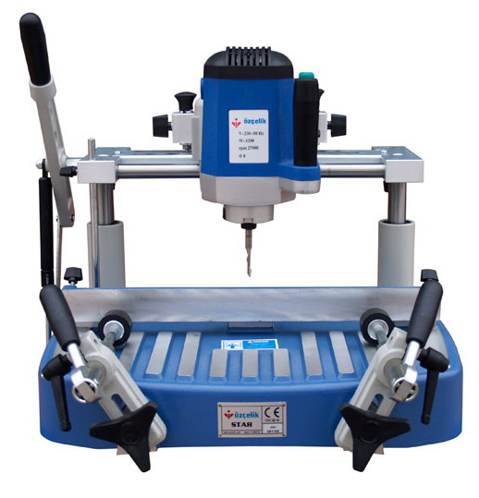
Копировально-фрезерный станок настольный STAR

*Предназначен для фрезерования отверстий под замок, ручки и петли
в ПВХ профилях.
*Делает отверстия в различных направлениях.
*Прижим профиля ручной.
*Фрезерование осуществляется в ручном режиме.
*В комплекте: фреза 5х18х60/8 мм – 1шт.

Технические характеристики | STAR
Напряжение | 220 В
Частота | 50 Гц
Мощность | 1,2 КВт
Размеры: Длина х Ширина х Высота | 570х520х400 мм
Вес нетто | 27 Кг
Вес брутто | 32 Кг

